1

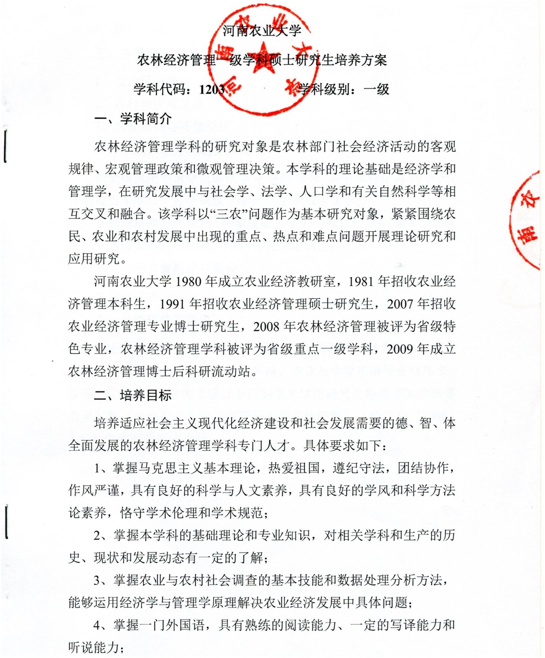

5、身心健康。

三、主要研究方向

1、农业经济理论与政策

2、农村与区域发展

3、农业资源与环境经济

四、学制、学分与培养方式

硕士研究生申请学位最低学分为 25 学分，其中课程学习 20 学分，

开题报告 1 学分，社会调查 2 学分，学术报告 2 学分。

学制与培养方式按照《河南农业大学关于修订全日制学术学位研

究生培养方案的指导意见》中的有关规定执行。

五、课程设置与学分要求

见下页附表。

六、必修环节及要求

硕士研究生培养包括制订培养计划、课程学习、学术报告、论文

工作、中期考核、论文的审查与答辩、毕业与学位申请等必修环节，

按照《河南农业大学关于修订全日制学术学位研究生培养方案的指导

意见》和《河南农业大学学位授予工作实施细则》（校政研〔2006〕7

号）中的有关规定执行。

2

附表 课程设置与学分要求

学科代码：1203

学科名称：农林经济管理

类别

课程编号

课程名称

学分

学时

开课单位

200011020

中国特色社会主义理论与实践研究

自然辩证法概论

硕士生英语

2

36

马克思主义学院

200011010

200013001

212105901

212105902

212105903

212205901

212205902

212205903

212205904

212205905

1

4

2

2

2

2

2

1

2

2

18

64

32

32

32

32

32

16

32

32

马克思主义学院

外国语学院

学

位

课

经济学专题

经济与管理学院

经济与管理学院

经济与管理学院

经济与管理学院

经济与管理学院

经济与管理学院

经济与管理学院

经济与管理学院

管理学专题

计量经济学

农业经济学专题

农业技术经济专题

专业讨论

选

修

课

农业项目管理专题

区域经济发展专题

212205906

212205907

212205908

食品安全与质量管理

农业资源经济与管理

农村发展与治理

2

2

2

32

32

32

经济与管理学院

经济与管理学院

经济与管理学院

1、硕士研究生公开发表论文的要求：

硕士研究生在答辩前，必须在《中国科技期刊引证报告》和《中文核心期刊要目总览》

（北京大学图书馆）统计源期刊上至少发表 1 篇与硕士学位论文研究内容相关的学术论文

（前 2 名，第一署名单位为河南农业大学）。在国外学术刊物、国家一级学报、教育部直

属高校学报发表学术论文时，收到其编辑部出具的六个月内可正式发表的采稿通知可视为

该论文公开发表。

其它

要求

2、硕士研究生社会调查工作的要求：

硕士研究生必须开展社会调查来获取科学研究的第一手数据。研究生必须列出调查题

目、调查内容和组织方式，原始调查数据与表格在学科组备案。社会调查工作通过审核，

记 2 学分（具体考核办法另文规定）。

3

